**新 书 推 荐**

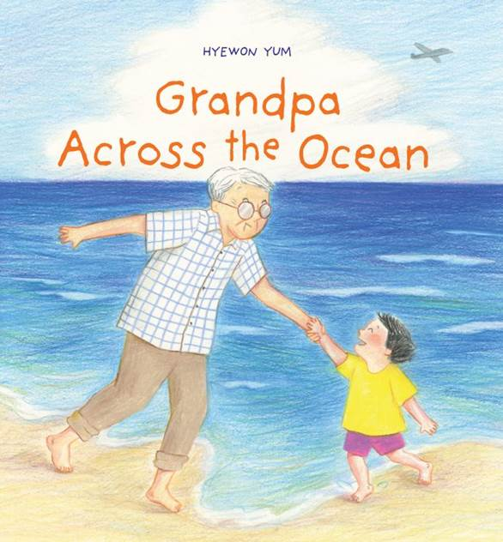**中文书名：《大海对岸的爷爷》**

**英文书名：GRANDPA ACROSS THE OCEAN**

**作 者：Hyewon Yum**

**出 版 社：Abrams Books**

**代理公司：ANA/Yao Zhang**

**页 数：40页**

**出版时间：2021年4月**

**代理地区：中国大陆、台湾**

**审读资料：电子稿**

**类 型：儿童绘本**

**内容简介：**

**韩国获奖作者/插画家**

**安德鲁小视频（PW：ana123）**

[**https://v.youku.com/v_show/id_XNDc3NDc2NjY4NA==.html**](https://v.youku.com/v_show/id_XNDc3NDc2NjY4NA==.html)

**虽然有语言、年龄和大洋两岸带来的隔阂**

**孩子和祖父母在这本温暖、智慧的图画书中找到了最真诚的共同点**

**爷爷住在大洋彼岸。**

他总是喜欢小睡一会儿。他吃奇怪的食物。他说一种我不熟悉的语言。他的房子是世界上最无聊的地方！

真的是这样吗？和爷爷一起呆上一段时间，也可能会发现爷爷其实是一个伟大的歌手，一个精力充沛的沙堡建造者，甚至……一个麻烦制造者，就像他的孙子一样！

获奖作家插画家廉惠媛以她标志性的温暖和幽默，分享了拥有远在他乡的亲人的我们所面临的挑战和喜悦，证明即使相距甚远，亲人之间的关系也是非常温暖而特殊的。

* **祖父母和孙辈的故事：**这个关于与远在他乡的年长亲人联络的甜蜜故事，涉及克服语言、文化和辈分带来的障碍。在他们最初试探性的、但不断发展的关系中，这对祖孙最终发现他们有很多共同点，特别是笨拙和制造麻烦的嗜好！
* **有趣且迷人：**惠媛微妙的幽默感尖锐，坦率，充满个性，使这本书成为儿童和成人读者的共同乐趣。孩子们会喜欢爷爷和孙子之间微妙的角色转换！
* **获奖作家/插图画家：**廉惠媛的作品赢得了无数的星级评论、书单选择和奖项，包括济慈插画奖和2019年夏洛特·佐洛托荣誉。
* **现实生活灵感：**这本书是基于作者带着儿子们回到韩国，去看看她的父亲和其他家人的亲身经历。

**作者简介：**

**廉惠媛（Hyewon Yum）**在韩国出生和长大，现在她和自己的家人住在纽约。每年夏天，她都会去韩国看望她的父母，这样她的孩子就可以和祖父母共度时光。就像故事里说的那样，她的孩子们和他们的爷爷总是玩得很开心，整个夏天都呆在一起。

**内文插画：**

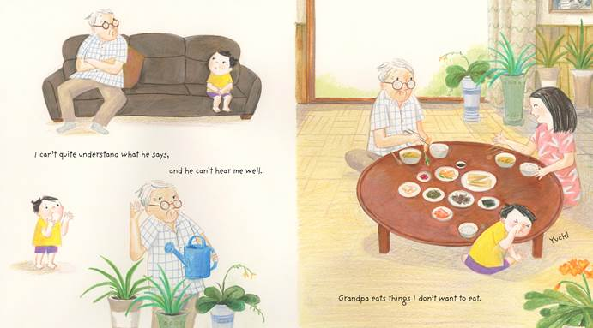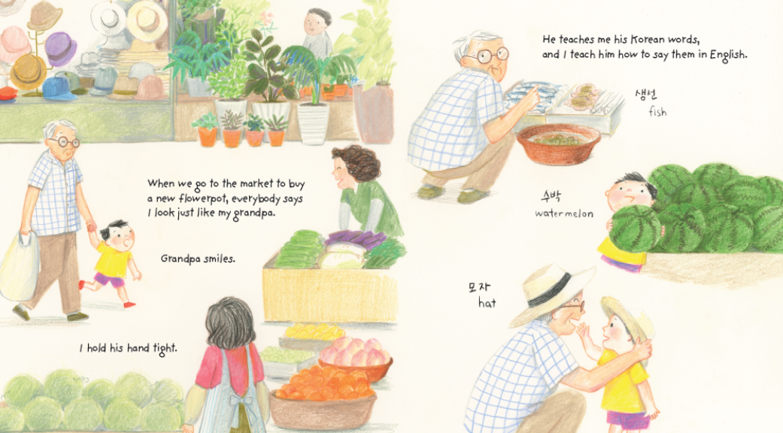

**谢谢您的阅读！**

**请将回馈信息发送至：张瑶（Yao Zhang)**

安德鲁﹒纳伯格联合国际有限公司北京代表处

北京市海淀区中关村大街甲59号中国人民大学文化大厦1705室, 邮编：100872  
电话：010-82449325

传真：010-82504200

Email: Yao@nurnberg.com.cn

网址：www.nurnberg.com.cn

微博：<http://weibo.com/nurnberg>

豆瓣小站：<http://site.douban.com/110577/>

微信订阅号：ANABJ2002